Úloha č.4 Měření na řízeném trojpulsním usměrňovači
Zpracoval: Martin Mego
Dne: 13.03.2011

1. Zadání úkolu
Změřte řídicí charakteristiku řízeného trojpulsního usměrňovače se zátěží:
~ R - čistě odporovou,
~ RL - s tlumivkou .

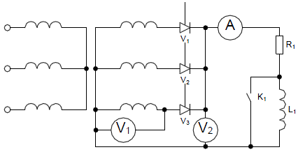
2. Schema zapojení

3. Seznam přístrojů
Přepínač
Analogový ampérmetr stejnosměrný
Analogový ampérmetr střídavý
Analogový voltmetr stejnosměrný
Analogový voltmetr střídavý
Tlumivka 30 A
Tyristorový přípravek
Napěťová sonda
Generátor impulzů
3x posuvný rezistor
3 fázový transformátor

4. Průběh měření
- Nafázovali jsme tyristory.
- Zaznamenali jsme průběhy napětí pro R a RL zátěže na oscilogramu.
- Změřili jsme hodnoty proudů a napětí pro R a RL zátěže a různé řídicí úhly α.

5. Oscilogram
- Viz. příloha.

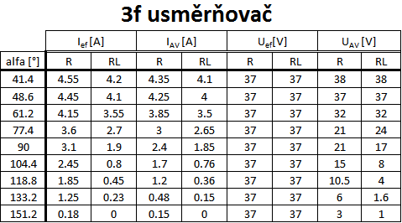
6. Tabulka hodnot

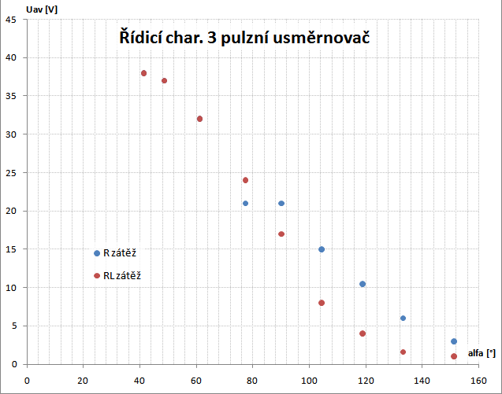
7. Graf

8. Závěr

